有机化学部分（100分）
一、选择题: (10分, 每题1分)
1. 不具有芳香性的化合物是（ ）.
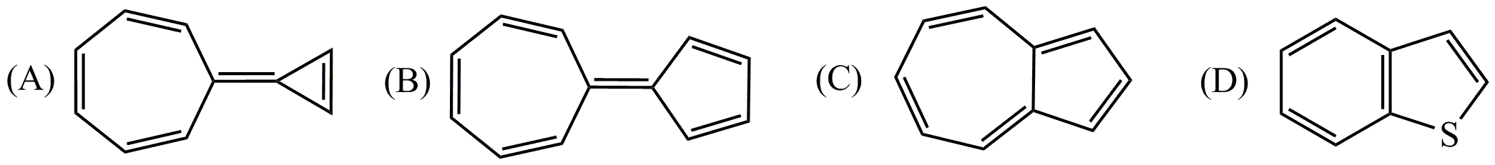
2. 在相同溶剂中烯醇式含量最高的化合物是（ ）
3. 不具有手性的化合物是（ ）.
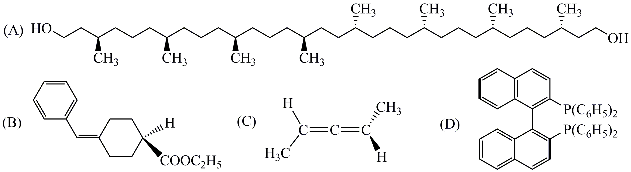
4. 最稳定的碳正离子是（ ）.
5. 在碱性条件下，水解反应速率最快的化合物是（ ）.
6. 在哪个溶剂中F¯ 的亲核性最好（ ）.
(A) 水 (B) 二甲亚砜 (C) 三氟乙酸 (D) 乙醇
7. 沸点最高的化合物是（ ）.
8. 碱性最强的化合物是（ ）

9. 可用于纯化放置时间较长的商品化呋喃甲醛的方法是（ ）.
(A) 常压蒸馏 (B) 常压精馏 (C) 水蒸汽蒸馏 (D) 减压蒸馏
10. 当发生单分子亲核取代反应时，反应速率最快的化合物是（ ）.
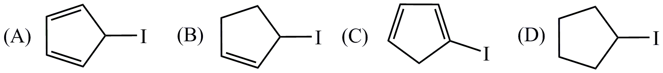

二、填空题：（32分）
1. 请画出 (1R,3S)-3-叔丁基环己醇的优势构象（2分）
2.（2分）

3.（4分）

4.（3分）

5. （3分）

6.（3分）
7. （2分）
8. 请写出丙烯腈的3个共振式（2分）
9. （2分）

10.（3分）

11.（4分）

12.（2分）

三、简答题：(10分)
1. 下面列出了烯烃与Hg(OAc)₂/H₂O反应的相对反应活性数据，请予以解释.（4分）
2. 请根据反应机理解释：在碱性条件下，2-甲基环戊烯酮能发生异构化，转化成5-甲基环戊烯酮，但是，2-甲基环己烯酮不能发生类似的异构化.（6分）

四、机理题：(18分，每题6分)
1.
2.
3.

五、合成题：(30分，每题6分)

